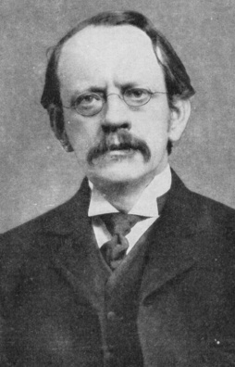
Thomson
Nom au complet : Joseph John Thomson
Nationalité : Anglais
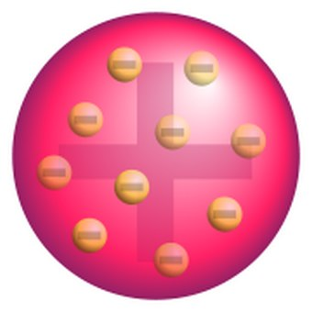
Période de temps : 1856-1940¸
Sa découverte : charges + et –
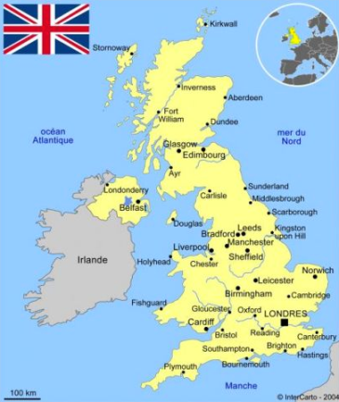
Exemple : Prunes dans un pudding

